Звіт про виконання лабораторної роботи №1
Тема:Списки. Словники. Кортежі
Мета: Використовуючи теоретичне підґрунтя про складні структури даних
Списки, Словники Кортежі, та використовуючи існуючий код, доробити програму додавши функціонал, що буде вказано в завданні до лабораторної роботи.
Завдання
Необхідно розширити відомості про студента до 4х полів. На даний час використовується лише два поля (name та phone).
Необхідно переробити існуючий функціонал враховуючи розширення відомості про студента до 4х полів.
Необхідно реалізувати з нуля функціонал зміни інформації про студента враховуючи той факт, що вже існує реалізація додавання нового запису та видалення існуючого. При зміні інформації про студента список має залишатись відсортованим.
Хід роботи
- До структури даних було додано два нових поля: email та address.
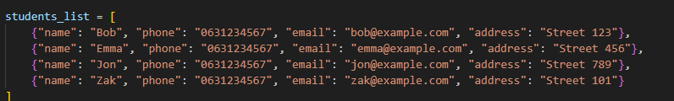
- Змінено функцію addNewElement(), щоб додавати нові відомості
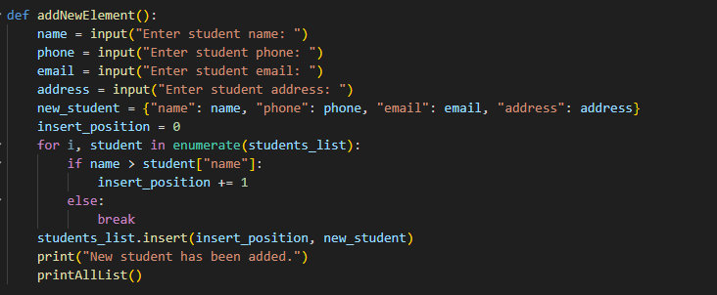
- Змінено функцію deleteElement(), щоб видаляти студента за його іменем.
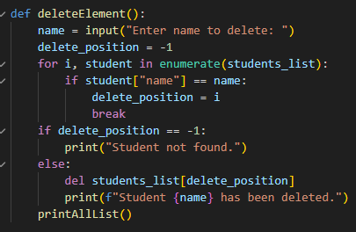
- Додано функцію updateElement() для оновлення відомостей студента
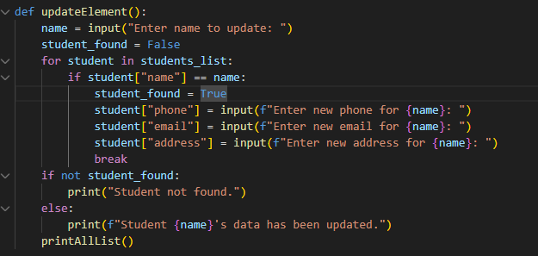
- Змінено функцію printAllList(), щоб виводити всі відомості
Повний код:
students_list = [
{"name": "Bob", "phone": "0631234567", "email": "bob@example.com", "address": "Street 123"},
{"name": "Emma", "phone": "0631234567", "email": "emma@example.com", "address": "Street 456"},
{"name": "Jon", "phone": "0631234567", "email": "jon@example.com", "address": "Street 789"},
{"name": "Zak", "phone": "0631234567", "email": "zak@example.com", "address": "Street 101"}
]
def printAllList():
for student in students_list:
print(f"Student name: {student['name']}, Phone: {student['phone']}, Email: {student['email']}, Address: {student['address']}")
print()

def addNewElement():
name = input("Enter student name: ")
phone = input("Enter student phone: ")
email = input("Enter student email: ")
address = input("Enter student address: ")
new_student = {"name": name, "phone": phone, "email": email, "address": address}
insert_position = 0
for i, student in enumerate(students_list):
if name > student["name"]:
insert_position += 1
else:
break
students_list.insert(insert_position, new_student)
print("New student has been added.")
printAllList()

def deleteElement():
name = input("Enter name to delete: ")
delete_position = -1
for i, student in enumerate(students_list):
if student["name"] == name:
delete_position = i
break
if delete_position == -1:
print("Student not found.")
else:
del students_list[delete_position]
print(f"Student {name} has been deleted.")
printAllList()

def updateElement():
name = input("Enter name to update: ")
student_found = False
for student in students_list:
if student["name"] == name:
student_found = True
student["phone"] = input(f"Enter new phone for {name}: ")
student["email"] = input(f"Enter new email for {name}: ")
student["address"] = input(f"Enter new address for {name}: ")
break
if not student_found:
print("Student not found.")
else:
print(f"Student {name}'s data has been updated.")
printAllList()

def main():
while True:
choice = input("Please specify the action [C create, U update, D delete, P print, X exit]: ").lower()
if choice == "c":
addNewElement()
elif choice == "u":
updateElement()
elif choice == "d":
deleteElement()
elif choice == "p":
printAllList()
elif choice == "x":
print("Exiting...")
break
else:
print("Wrong choice, please try again.")
main()

Результат:
Створення нового запису
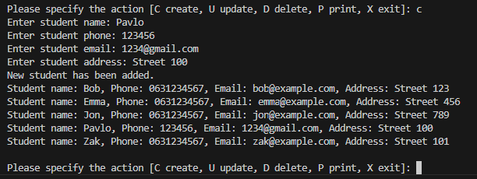
Оновлення запису
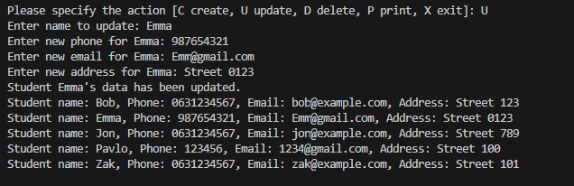
Видалення запису
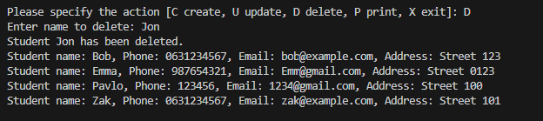
Виведення списку
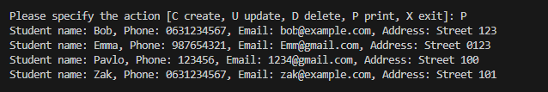
Вихід
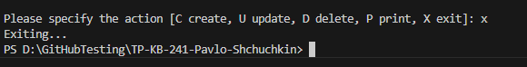
Висновок: Цей процес допоміг зрозуміти, як працювати з списками та словниками в Python, а також як підтримувати модульність коду. Додавання нових полів до запису студента показало, як можна розширювати структуру даних і адаптувати наявні функції під нові вимоги. Також я навчився реалізовувати функції для оновлення та видалення елементів у списку, зберігаючи порядок даних, і зрозумів важливість сортування для правильного управління списками.

